Modelos de guías de trabajo
según perspectiva de evaluación

A continuación, se ofrece dos modelos de guía de trabajo, colocando el énfasis en distintos desarrollos según el modelo de Evaluación que se está siguiendo. Tal como se ve en la presentación adjunta, el énfasis en el tipo de Evaluación influye directamente en las actividades que se generan para motivar los aprendizajes y, a su vez, en los elementos a observar en el momento de verificar la adquisición de los mismos.
Las imágenes que utilizamos en estas guías están tomadas directamente de http://www.auladereli.es/linea-de-tiempo-de-la-historia-de-la-salvacion-para-ninos.html. La página principal (http://www.auladereli.es) posee un alta trayectoria recopilando material para los profesores de Religión Católica de España, cuyos recursos podemos aprovechar todos.

Guía de trabajo NB5
PROPUESTA DE TRABAJO BASADA EN TEORÍA TRADICIONAL DE EVALUACIÓN
La historia de la Salvación
Aprendizaje esperado: Identifican momentos centrales de la historia de la Salvación
Indicaciones: Observa las siguientes láminas y sigue el comentario de tu profesor(a)

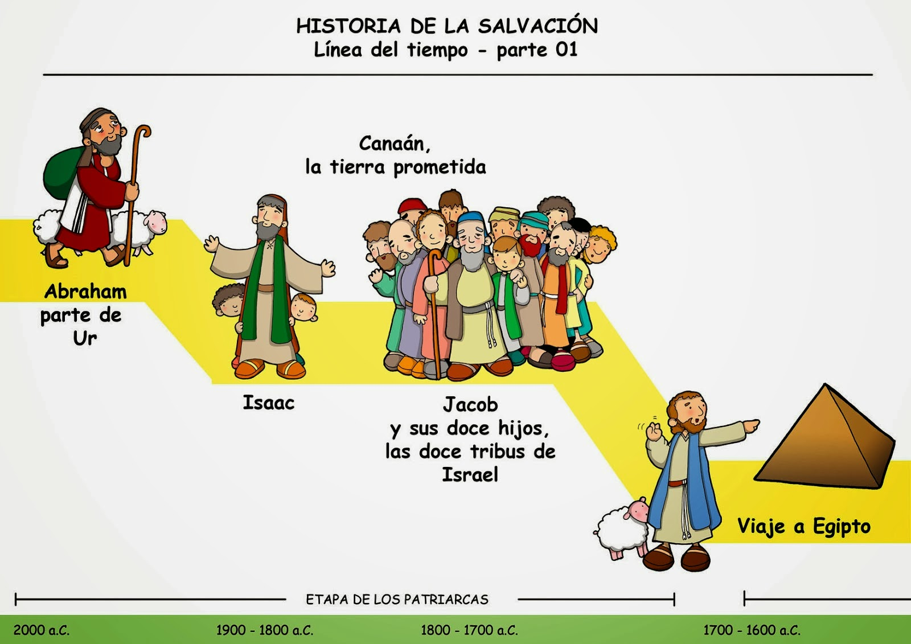

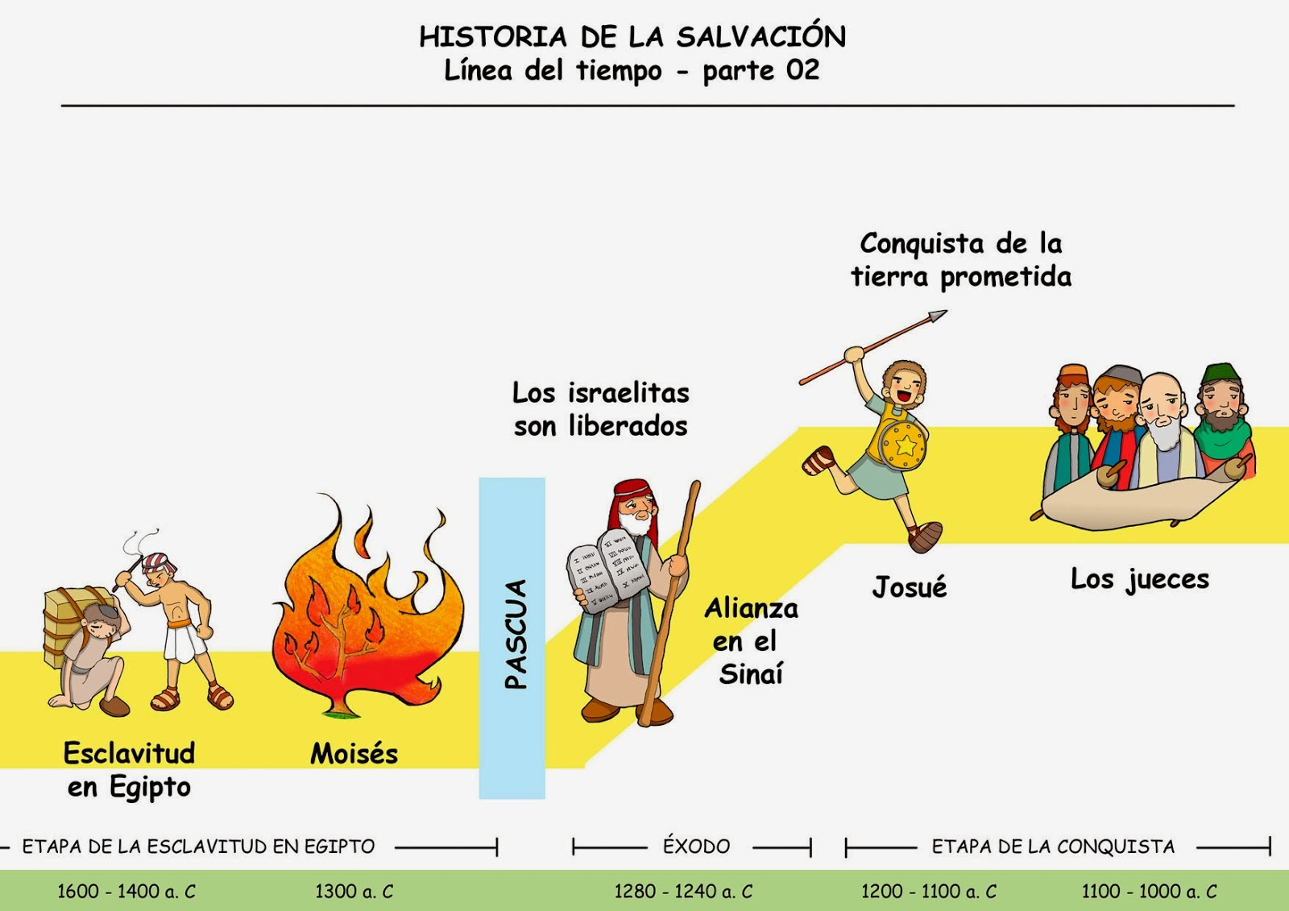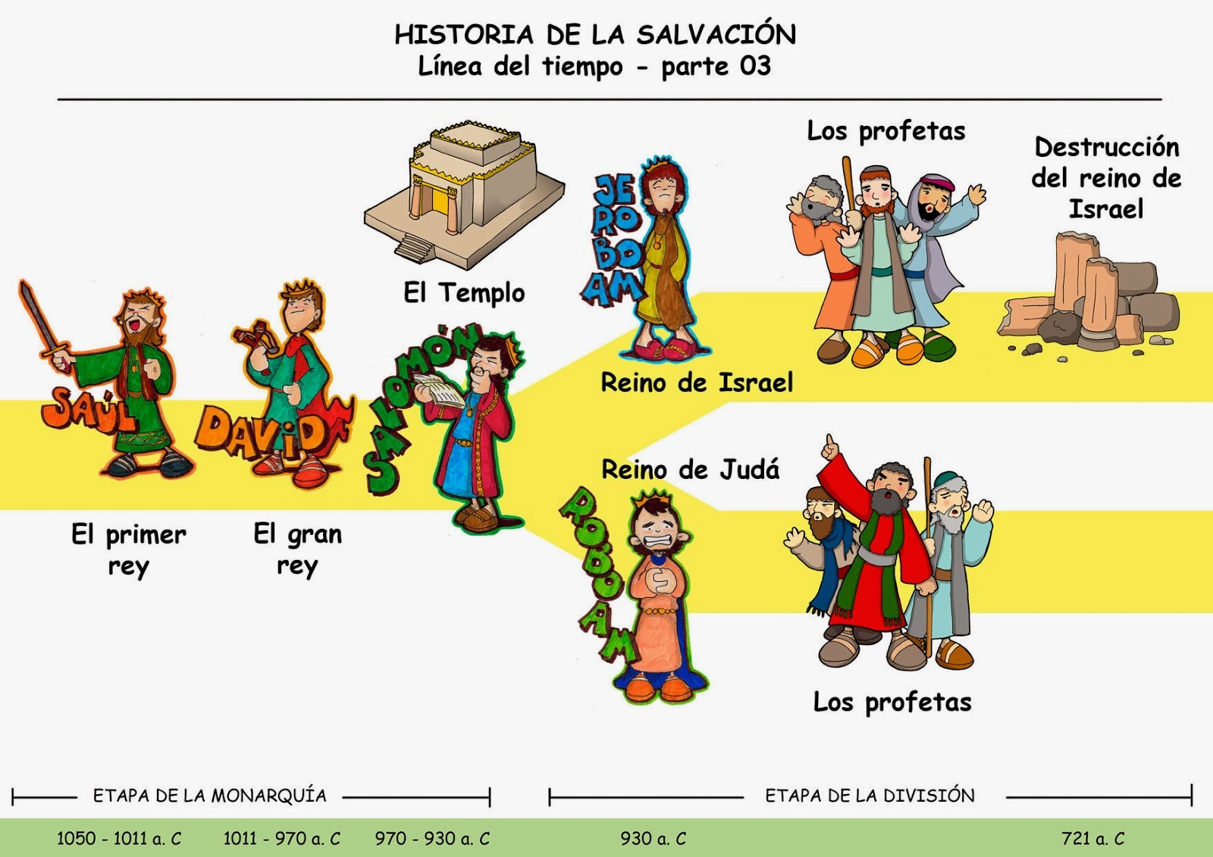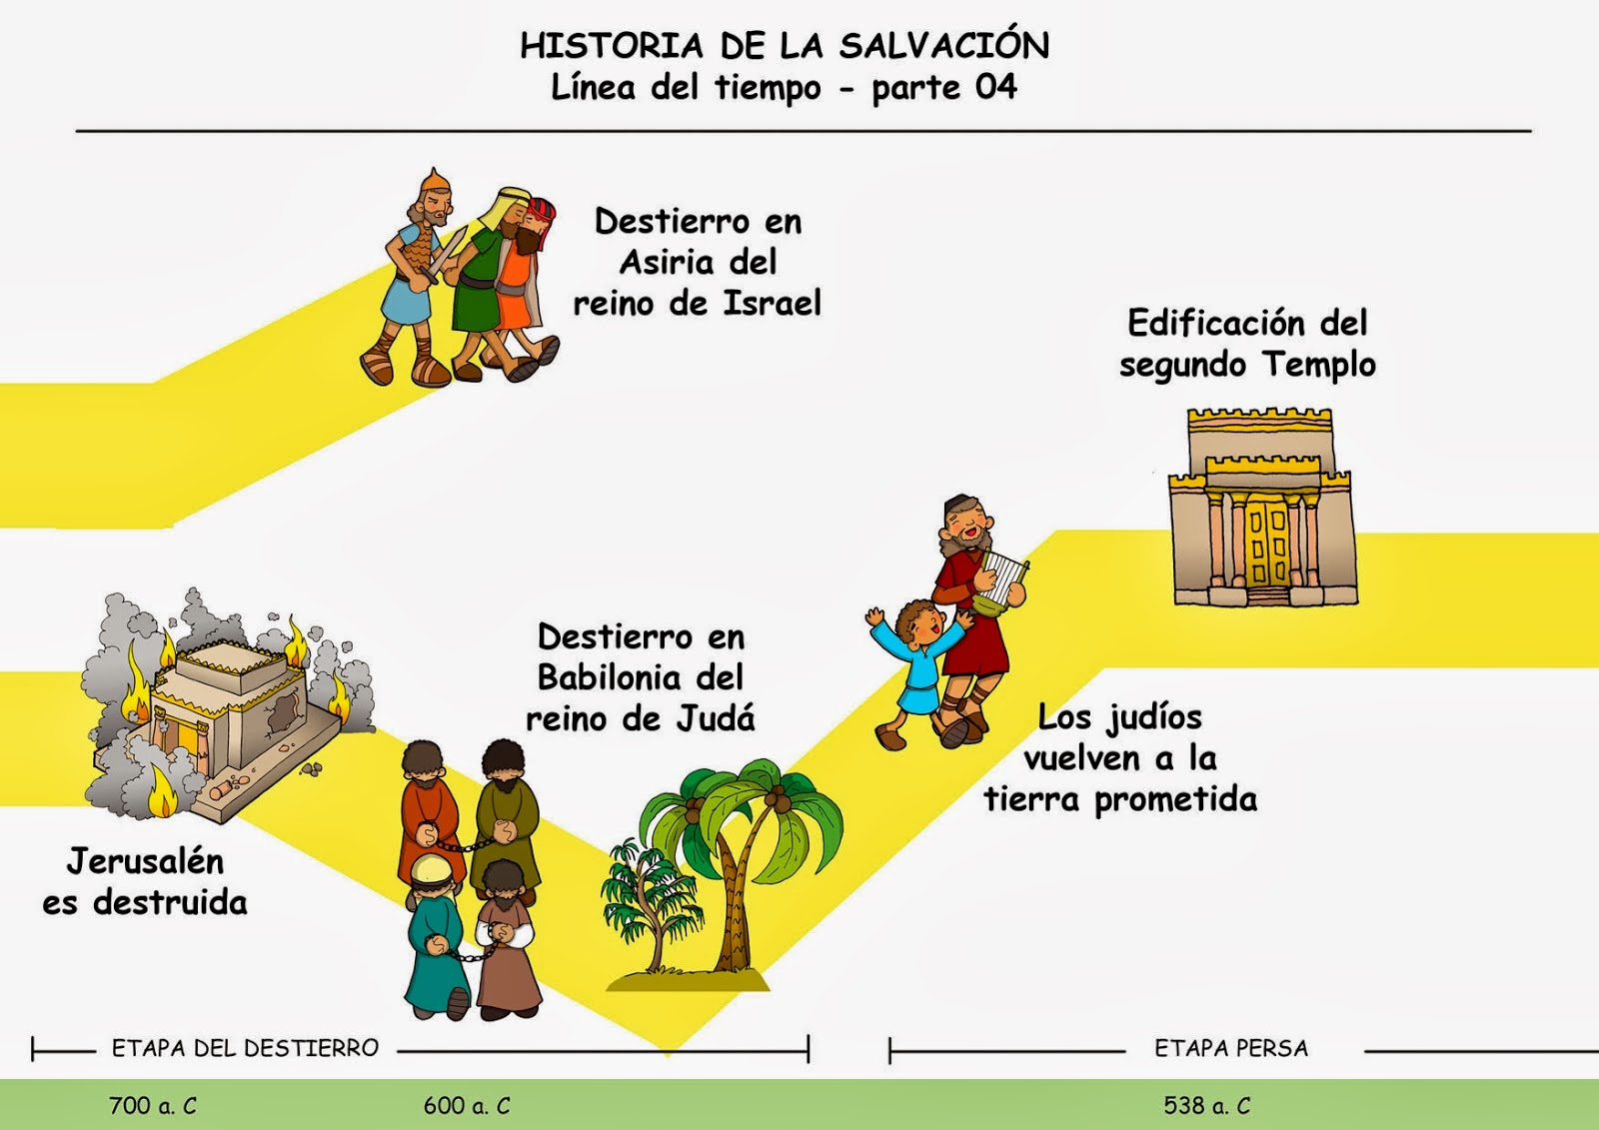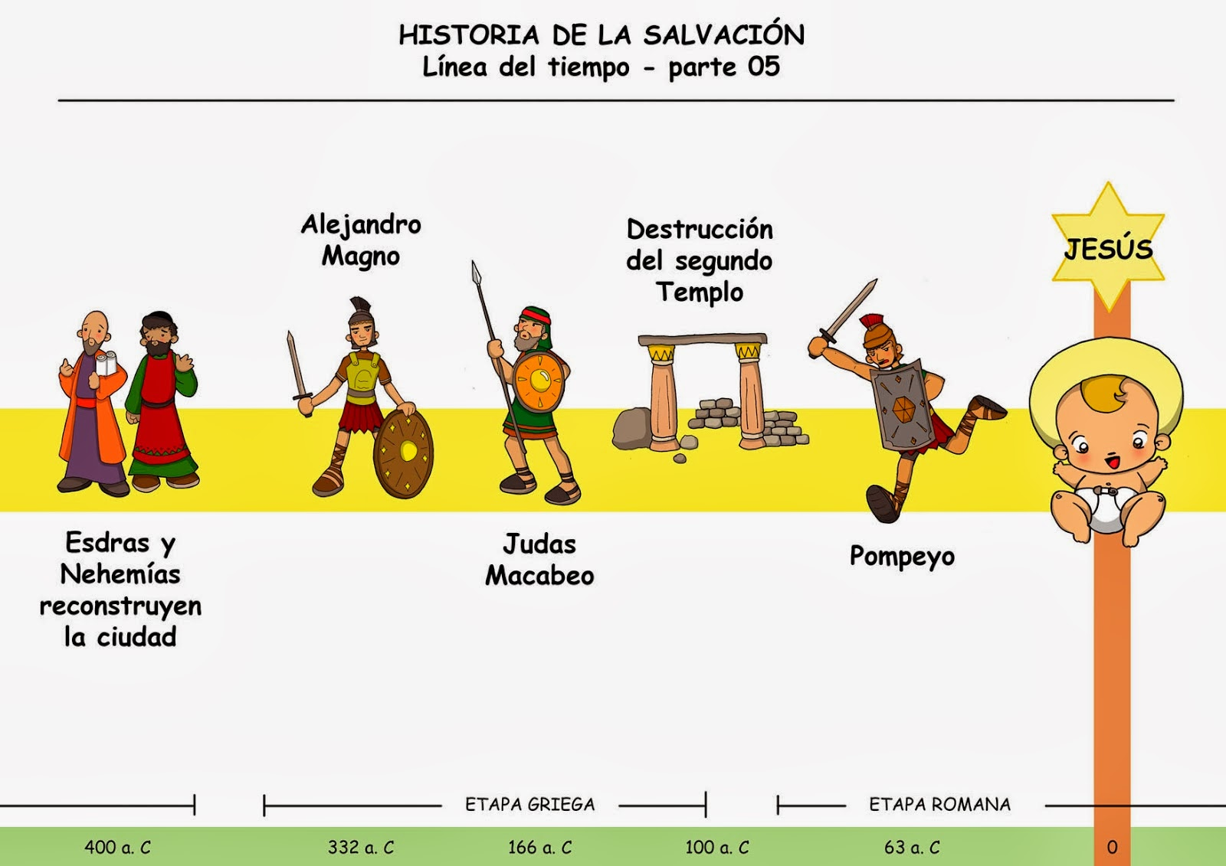

Guía de trabajo NB5
PROPUESTA DE TRABAJO BASADO EN TEORIA MODERNA DE EVALUACIÓN
La historia de la Salvación
Aprendizaje esperado: Identifican momentos centrales de la historia de la Salvación
Indicaciones: Llena los nombres de los personajes que aparecen en la línea de tiempo

